Gestión Desarrollo de Software – 2025

Prof. Politi Raul

Clase 1 (Unidad 1)

Definición y características del software

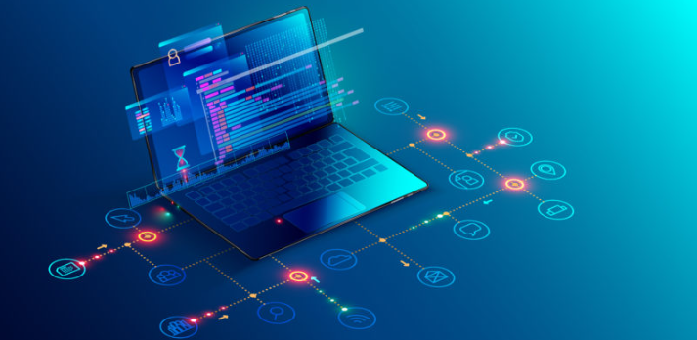

1. Definición de software
El software es el conjunto de instrucciones, datos o programas que le indican a una computadora cómo realizar tareas específicas.
A diferencia del hardware (la parte física del sistema), el software es intangible y se almacena en medios digitales.
Definición formal:
“Conjunto de programas y procedimientos, junto con la documentación asociada, que permiten realizar determinadas tareas en un sistema informático.” – IEEE Std 610.12-1990
Ejemplos:
- Sistema operativo (Windows, Linux, macOS)
- Aplicaciones (Microsoft Word, Google Chrome)
- Software embebido (firmware de un router)
- Servicios web (Gmail, Netflix)

2. Tipos de software
- Software de sistema: Controla y gestiona el hardware.
Ej.: sistemas operativos, controladores.
- Software de aplicación: Realiza tareas específicas para el usuario.
Ej.: navegadores, hojas de cálculo.
- Software de desarrollo: Herramientas para crear otros programas.
Ej.: compiladores, IDEs, frameworks.
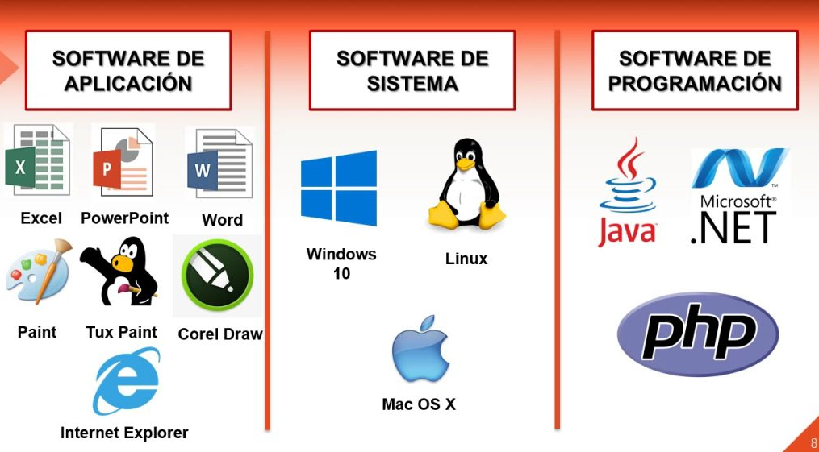

3. Características del software
El software presenta particularidades únicas que lo diferencian de otros productos de ingeniería:
• Intangible: no se puede tocar, pero tiene un comportamiento observable.
• No se desgasta físicamente: no hay corrosión ni rotura, pero sí obsolescencia o “pudrición del software” (software rot) cuando el entorno cambia o el mantenimiento es deficiente.
• Complejo: hasta un software simple puede tener miles de líneas de código y múltiples interdependencias.
• Fácilmente replicable: copiar un software no implica el costo de fabricarlo nuevamente, como en un producto físico.
• Dependiente del entorno: necesita hardware, sistema operativo y a veces software adicional para funcionar.
• Mantenible: se puede modificar para corregir errores, adaptarlo a nuevos entornos o añadir funcionalidades.
• Evolutivo: siempre está sujeto a cambios y mejoras.
• Personalizable: puede adaptarse a las necesidades de cada usuario o empresa.
• Automatizable: permite crear procesos que funcionan sin intervención humana directa.

4. Diferencia entre software y hardware
- Hardware: La parte física y tangible (procesador, memoria, disco, pantalla).
- Software: La parte intangible, lógica, que “da vida” al hardware.
Ejemplo: Un teléfono sin software sería como un cuerpo sin sistema nervioso.
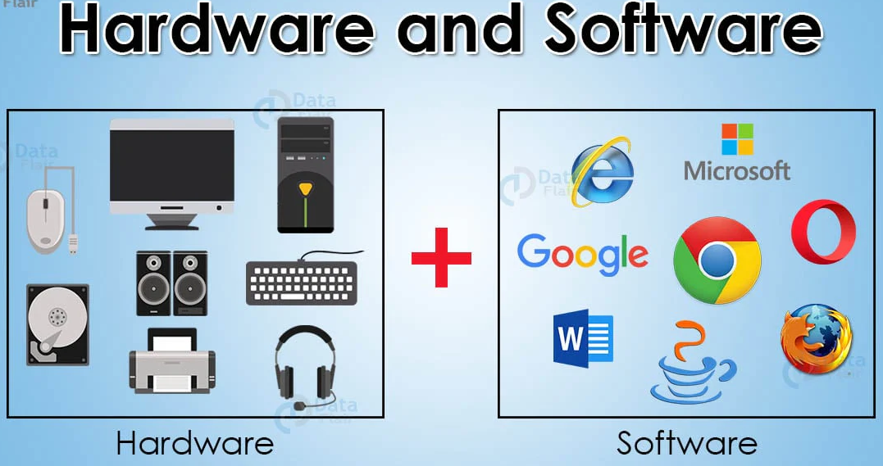

5. Importancia del software en la actualidad
- Motor de la transformación digital.
- Base de industrias críticas: salud, transporte, energía, comunicaciones.
- Factor clave de competitividad empresarial.
- Integración con tecnologías emergentes: IA, IoT, blockchain.

6. Evolución histórica del software
- Años 40-50: Programación en lenguaje máquina y ensamblador.
- Años 60-70: Aparición de los primeros sistemas operativos y lenguajes de alto nivel (COBOL, FORTRAN, C).
- Años 80-90: Expansión de software de usuario y auge de la PC.
- 2000 en adelante: Internet, aplicaciones móviles, servicios en la nube, software como servicio (SaaS).
- Actualidad: inteligencia artificial, IoT, blockchain y realidad aumentada integrados en software.

7. Importancia estratégica del software
- En empresas: automatiza procesos, reduce costos, aumenta competitividad.
- En el Estado: gestiona trámites, controla sistemas críticos (salud, energía, transporte).
- En la vida cotidiana: comunicación, educación, entretenimiento, salud personal.
Desarrollo en Clases
• Definición:
Explica con tus palabras qué es el software y menciona un ejemplo que no hayamos discutido en clase.
• Clasificación:
Menciona un ejemplo de:
- Software de sistema
- Software de aplicación
- Software de desarrollo
• Características:
Indica tres características únicas del software y explica brevemente cada una.
• Comparación:
¿Cuál es la diferencia principal entre software y hardware? Ejemplifica con un caso real.
• Análisis breve:
Menciona un ejemplo de un fallo famoso de software (puede ser de noticias, videojuegos, redes sociales, etc.) y comenta qué consecuencias tuvo.

